НИЖЕГОРОДСКИЙ ГОСУДАРСТВЕННЫЙ ТЕХНИЧЕСКИЙ

УНИВЕРСИТЕТ

ИМ. Р.Е. АЛЕКСЕЕВА

Кафедра "Вычислительные системы и технологии"

**ПРОГРАММИРОВАНИЕ**

**Отчёт**

**по летней практике по Python3**

Выполнил студент группы 19-ИВТ-3

Сухоруков Валерий Алексеевич

«15» июля 2020 г.

__________________________

Провел ст. преподаватель кафедры ВСТ

Мартынов Д.С.

«___» _______ 2020г.

__________________________

Задание 1

Условие:

Напишите программу, запрашивающую у пользователя имя и выводящую полученные данные в приветствии.

Программа:

str=input("What is your name?\n")

print("Hello "+str)

Снимок экрана:

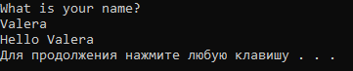

Задание 2

Условие

Напишите программу, печатающую целые числа в различных форматах (десятичном, восьмеричном, шестнадцатеричном) с различными флагами, с различной̆ шириной̆ поля. Вывод значения на экран должен быть пояснен предварительным сообщением, например, «10: 11 | 8: 011 | 16: 0xB»

Программа:

number=int(input("Enter number\n"))

print("<<10 : ",number," |8 : ",oct(number)," | 16 : ",hex(number))

Снимок экрана:

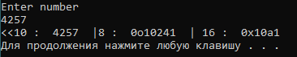

Задание 3

Условие

Напишите программу, печатающую значения с плавающей точкой в разных форматах (обычная десятичная и экспоненциальная форма записи) с разными флагами, с разной шириной поля и точностью.

Программа:

number=float(input("Enter number\n"))

print("<<10 : ",number," |exp : ",'%.6e' %number,">>")

Снимок экрана:

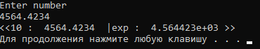

Задание 4

Условие

Напишите программу, вычисляющую площадь прямоугольника. Значения длин сторон должны вводиться с клавиатуры.

Программа:

length=float(input("Enter length\n"))

width=float(input("Enter width\n"))

print("S=",length,"*",width,"=",length*width)

Снимок экрана:

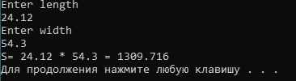

Задание 5

Условие

Напишите программу, переводящую значения веса из фунтов в килограммы.

Программа:

value=float(input("Еnter mass in pounds\n"))

print("m=",value,"pounds=",value*0.4535923745 ,"kg")

Снимок экрана:

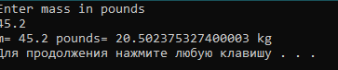

Задание 6

Условие

Напишите программу, вычисляющую сумму вклада (исходные данные: сумма вклада, процентная ставка и время размещения вклада). Вычисление значения конечной̆ суммы вклада осуществляется по формуле суммы членов геометрической̆ прогрессии.

Программа:

sum=float(input("Еnter the deposit amount\n"))

rate=float(input("Enter the interest rate\n"))

time=float(input("Enter the time of deposit placement\n"))

print("The Deposit amount will be ",sum*(pow(1+(rate/100),time)))

Снимок экрана:

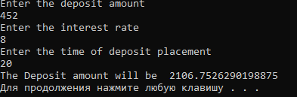

Задание 7

Условие

Написать программу вычисляющую площадь круга.

Программа:

import math

r=float(input("Еnter the radius\n"))

print("S = ",math.pi,"*",r,"=",math.pi*r)

Снимок экрана:

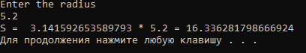

Задание 8

Условие

Написать программу вычисляющую площадь кольца.

Программа:

import math

r=float(input("Еnter the smaller radius\n"))

R=float(input("Еnter the larger radius\n"))

print("S = ",math.pi,"*","(",R,"*",R,"-",r,"*",R,")=",math.pi*(R*R-r*r))

Снимок экрана:

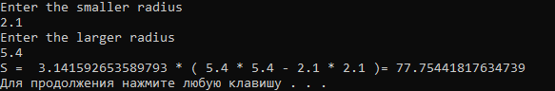

Задание 9

Условие

Вычислить:

$$y=\sqrt{x^{2}+a}$$

$$z=arcsin⁡(x^{3}-a)$$

При х=0,12, а=0,01

Программа:

import math

x=0.12

a=0.01

print("y = ",math.sqrt(x*x+a),'\nz = ',math.asin(x*x*x-a))

Снимок экрана:



Задание 10

Условие

Если целое число М делится нацело на целое N, то вывести на экран частное от деления, в противном случае вывести сообщение «M на N не делится без остатка».

Программа:

N=int(input("Введите N\n"))

M=int(input("Введите M\n"))

if M%N!=0 :

print("M не делится на N без остатка\n")

else:

print(int(M/N))

Снимок экрана:

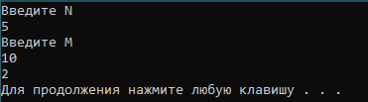

Задание 11

Условие

Известны год и месяц рождения человека, а также год и номер месяца сегодняшнего дня. Определить возраст человека, число полных лет. В случае совпадения указанных месяцев считать, что прошел полный год.

Программа:

G=int(input("Введите год рождения человека\n"))

M=int(input("Введите месяц рождения человека\n"))

g=int(input("Введите текущий год\n"))

m=int(input("Введите текущий месяц\n"))

print("Сейчас человеку %d"%((g*12+m-G*12-M)/12)," лет")

Снимок экрана:

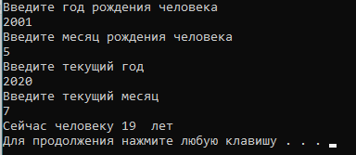

Задание 12

Условие

Дано трехзначное число. Выяснить, является ли оно палиндромом («перевертышем»), то есть числом, десятичная запись которого читается одинаково слева направо и справа налево.

Программа:

value=int(input("Введите трёхзначное число\n"))

value_2=int(value/100)

if value_2==value%10 :

print("Данное число палиндром\n")

else:

print("Данное число не палиндром\n")

Снимок экрана:

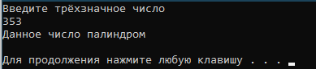

Задание 12

Условие

Дано вещественное число. Верно ли, что его целая часть кратна трем?

Программа:

value=float(input("Введите вещественное число\n"))

value_2=int(value)

if value_2%3==0 :

print("Целая часть числа кратна трём")

else:

print("Целая часть числа не кратна трём")

Снимок экрана:

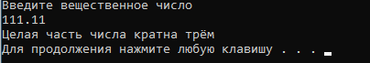

Задание 13

Условие

Даны три точки: A (x1, y1), B (x2, y2), C (x3, y3). Определить, расположены ли они на одной прямой. Если нет, то вычислить угол В.

Программа:

import math

x1=float(input("Введите координату х первой точки\n"))

y1=float(input("Введите координату y первой точки\n"))

x2=float(input("Введите координату х второй точки\n"))

y2=float(input("Введите координату у второй точки\n"))

x3=float(input("Введите координату х третьей точки\n"))

y3=float(input("Введите координату y третьей точки\n"))

a = math.sqrt((x1 - x2) * (x1 - x2) + (y1 - y2)* (y1 - y2))#*cторона a

b = math.sqrt((x2 - x3) * (x2 - x3) + (y2 - y3)* (y2 - y3))#cторона c*

c = math.sqrt((x1 - x3) * (x1 - x3) + (y1 - y3)* (y1 - y3))#cторона b

p = (a + b + c) / 2#полупериметр треугольника abc

s = math.sqrt(p * (p - a) * (p - b) * (p - c))#площадь треугольника по формуле Герона

if s==0:

print( "точки лежат на одной прямой ")

else :

alpha = math.acos((math.pi*(b * b - a * a - c * c) / (2 * b * c))/180);

print ("угол b =",alpha)

Снимок экрана:

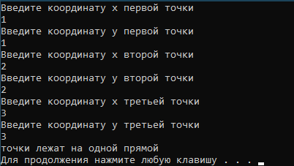

Задание 14

Условие

Дано натуральное число n. Найти сумму $S=n^{2}+{(n+1)}^{2}+…+{(2n)}^{2}$

Программа:

n=int(input("Введите n\n"))

s=0

i=n

while i<2*n :

s=s+i*i

i=i+1

print("S=n^2+(n+1)^2+...+(2n)^2=",s)

Снимок экрана:

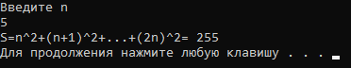

Задание 15

Условие

Построить таблицу значений функции y=f(x) на интервале x∈[0.05;1.55] с шагом ∆x=0.05. Найти минимальное и максимальное значение, приминаемое функцией на указанном интервале.

$$y=3\sqrt{x}+\frac{4}{x}+\sqrt[3]{x^{2}}-\frac{7}{x}$$

Программа:

import matplotlib.pyplot as plt

import math

y=3*math.sqrt(0.05)+4/0.05+math.pow(0.05,2/3)-7/0.05

yMin=y

yMax=y

Y=[]

X=[]

for i in range(5,155,5):

y=3*math.sqrt(i/100)+4/(i/100)+math.pow((i/100),2/3)-7/(i/100)

X.append(i/100)

Y.append(y)

if y<yMin:

yMin=y

if y>yMax:

yMax=y

print("f(",i/100,")=\t %.4f"%y)

print("Ymin=%.4f"%yMin,"Ymax=%.4f"%yMax)

plt.plot(X, Y, color='b')

plt.xlabel('X axis')

plt.ylabel('Y axis')

plt.show()

Снимок экрана:

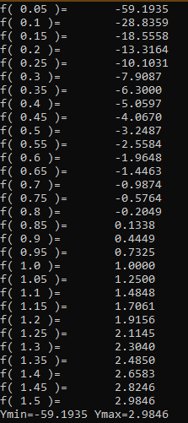

График функции, полученный с помощью использования библиотеки Matplotlib

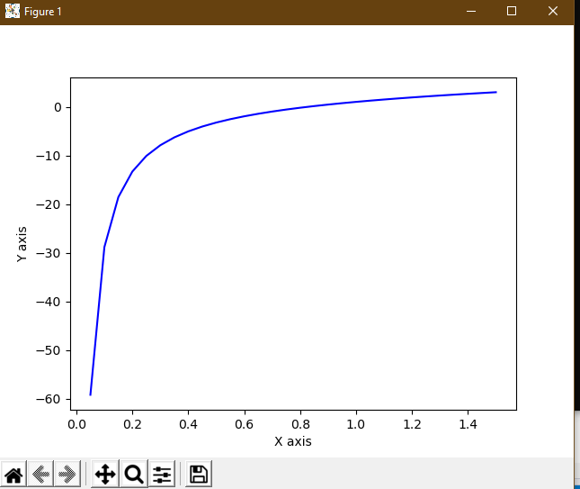

Задание 16

Условие

Сформировать двумерный статический массив значений вещественного типа, соответствующий таблице значений функции на заданном интервале [a,b] с заданным шагом дискретизации ∆x. По сформированным данным найти наибольше и наименьшее значение функции y=f(x) на заданном интервале.

$$y=x^{2}-2x+\frac{2}{x+2}$$

a=-1

b=4

d x=0.1

Программа:

import matplotlib.pyplot as plt

import math

x=-1

y=x*x-2*x+2/(x+2)

yMin=y

yMax=y

a=[[],[]]

for i in range(41):

y=x*x-2*x+2/(x+2)

a[0].append(x)

a[1].append(y)

if y<yMin:

yMin=y

if y>yMax:

yMax=y

print("f(%.1f"%x,")=\t %.2f"%y)

x=x+0.1

print("Ymin=%.2f"%yMin,"Ymax=%.2f"%yMax)

plt.plot(a[0], a[1], color='g')

plt.xlabel('X axis')

plt.ylabel('Y axis')

plt.show()

Снимок экрана:

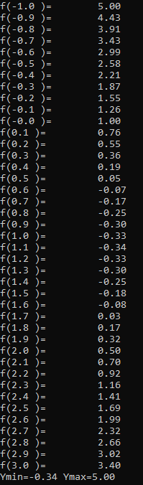

График функции, полученный с помощью использования библиотеки Matplotlib

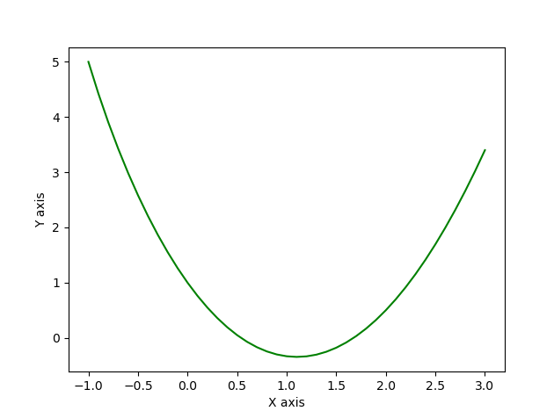

Задание 17

Условие

Дан целочисленный массив размера N. Для данного массива поменять местами элементы, содержащие минимальное и максимальное значения.

Программа:

n=int(input("Введите n\n"))

a=[]

i=1

a.append(input("Введите число\n"))

a_min=a[0]

a_max=a[0]

i_min=0

i_max=0

for i in range(n-1):

a.append(input("Введите число\n"))

if a[i]<a_min:

a_min=a[i]

i_min=i

if a[i]>a_max:

a_max=a[i]

i_max=i

b=a[i_min]

a[i_min]=a[i_max]

a[i_max]=b

i=0

for i in range(n):

print(a[i],end=" ")

Снимок экрана:

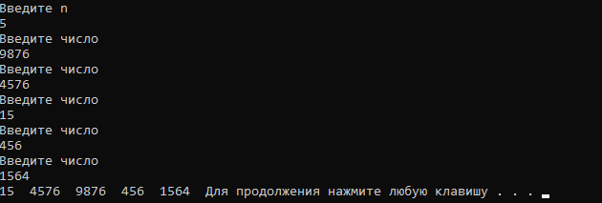

Задание 18

Условие

Заданы матрицы A, B и C с размерами N×M, M×K и K×N соответственно. Написать функции умножения матрицы на скаляр и вычисления минимального значения элемента матрицы. Вычислить и напечатать Amin и Bmin – минимальные элементы матриц A и B, а также матрицу R=C×(Amin – Bmin).

Программа:

import math

import numpy as np

N=int(input("Введите N\n"))

M=int(input("Введите M\n"))

K=int(input("Введите K\n"))

A = np.zeros((N,M), dtype=int)

B = np.zeros((M,K), dtype=int)

C = np.zeros((K,N), dtype=int)

for i in range(0,N,1):

for j in range(0,M,1):

A[i][j]=input("Введите элемент матрицы А\n")

print(A)

for i in range(0,M,1):

for j in range(0,K,1):

B[i][j]=input("Введите элемент матрицы B\n")

print(B)

for i in range(0,K,1):

for j in range(0,N,1):

C[i][j]=input("Введите элемент матрицы C\n")

print(C)

A_min=A[0][0]

B_min=B[0][0]

for i in range(0,N,1):

for j in range(0,M,1):

if A[i][j]<A_min:

A_min=A[i][j]

print("A_min=",A_min)

for i in range(0,M,1):

for j in range(0,K,1):

if B[i][j]<B_min:

B_min=B[i][j]

print("B_min=",B_min)

for i in range(0,K,1):

for j in range(0,N,1):

C[i][j]=C[i][j]*math.fabs(A_min-B_min)

print(C)

Снимок экрана:

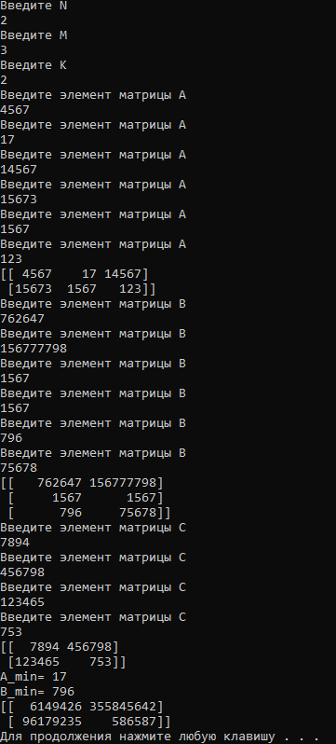

Задание 19

Условие

В заданном тексте удалить заключенную в круглые скобки часть (вместе со скобками) и вывести результат на консоль.

Программа:

str=input("Введите строку\n")

open=0

close=0

for i in range(len(str)):

if str[i]=='(':

open=i

break

for i in range(len(str)):

if str[i]==')':

close=i

for i in range(open):

print(str[i],end="")

for i in range(close+1,len(str),1):

print(str[i],end="")

Снимок экрана:

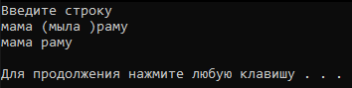

Задание 20

Условие

Написать программу, принимающую в качестве аргумента командной строки имя текстового файла и выводящую содержимое файла построчно в стандартный поток вывода: сначала первая строка, потом вторая и так далее. Каждая последующая строка выводится на экран после нажатия пользователем клавиши Enter.

Программа:

from os import system

import sys

if sys.argv.__len__()!=2:

print("Неверое количество параметров\n")

sys.exit()

try:

f=open(sys.argv[1],'r')

except IOError:

print("Невозможно открыть файл\n")

sys.exit()

system('stty -echo')

for i in f:

print(i,end="")

while True:

if sys.stdin.read(1)=='\n':

break

system('stty echo')

Снимок экрана:

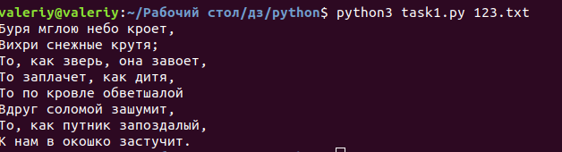

Задание 21

Условие

Написать программу, содержащую класс для записи рейсов самолётов

Программа:

import sys

class flight:

def __init__(self,num,na,t,c,l):

self.Fnumber=num

self.Fname=na

self.Ftype=t

self.cost=c

self.length=l

def read(self,argv):

try:

f=open(argv[2],'r')

except IOEror:

print("Не удаётся открыть файл\n")

sys.exit()

for i in f:

self.Fnumber=i.split()[0]

self.Fname=i.split()[1]

self.Ftype=i.split()[2]

self.cost=i.split()[3]

self.length=i.split()[4]

print(self.Fnumber,'\t',self.Fname,'\t',self.Ftype,'\t',self.cost,'\t',self.length,'\n')

f.close()

sys.exit()

def write(self,argv):

try:

f=open(argv[3],'w')

except IOEror:

print("Не удаётся открыть файл\n")

sys.exit()

for i in range(int(argv[1])):

print('fligth ',i+1,end='\n\n')

self.Fnumber=input('Enter number : ')

self.Fname=input('Enter name : ')

self.Ftype=input('Enter type : ')

self.cost=input('Enter cost : ')

self.length=input('Enter length : ')

f.write(self.Fnumber+'\t')

f.write(self.Fname+'\t')

f.write(self.Ftype+'\t')

f.write(self.cost+'\t')

f.write(self.length+'\n')

print("Данные записаны\n")

if(sys.argv[1]=='-h') or (sys.argv[1]=='-help'):

print("Введите <prog> <N> <-w> <file_name> для записи данных в файл\n")

print("Введите <prog> <-r> <file_name> для чтения данных из файла\n")

if sys.argv[1]==0 and sys.argv.__len__()==4 and sys.argv[2]=='-w':

print("Введено не верное число N\n")

sys.exit

if sys.argv.__len__()==4 and sys.argv[2]=='-w':

buf=flight(0,"","",0,0)

buf.write(sys.argv)

if sys.argv.__len__()==3 and sys.argv[1]=='-r':

buf=flight(0,"","",0,0)

buf.read(sys.argv)

Снимок экрана:

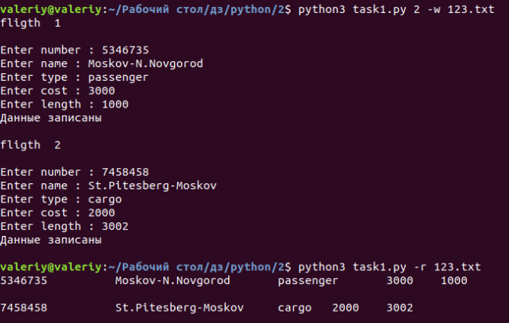

Задание 22

Условие

Разработать иерархию классов, которая позволит смоделировать работу системы учета подвижного состава автотранспортного предприятия.



Программа:

import sys

class dts:

def __init__(self,_number):

self.number=_number

def __str__(self):

return'DTS Number='+self.number+'\n'

class bus(dts):

def __init__(self,_number,_number_of_seats):

self.number=_number

self.number_of_seats=_number_of_seats

def __str__(self):

return' Bus Number='+self.number+' Number_of_seats='+self.number_of_seats

class min_bus(dts):

def __init__(self,_number,_number_of_seats):

self.number=_number

self.number_of_seats=_number_of_seats

def __str__(self):

return'Min_bus Number='+self.number+' Number_of_seats= '+self.number_of_seats

class mobile_repair(dts):

def __init__(self,_number,_employment):

self.number=_number

self.employment=_employment

def __str__(self):

return'mobile_repair Number='+self.number+' Еmployment= ' +self.employment

class tractor(dts):

def __init__(self,_number,_employment):

self.number=_number

self.employment=_employment

def __str__(self):

return'Tractor Number='+self.number+' Еmployment= '+self.employment

N=int(input("Enter count of dts: "))

array=[]

for i in range(N):

print("Chose:\n\t{1} bus\n\t{2} min_bus\n\t{3} mobile_repair\n\t{4} tractor")

who=int(input())

if who not in[1,2,3,4]:

print("You enter bad value.")

sys.exit()

number=input("Enter number : ")

info=input('\nEnter info:\n\n'

'bus - number of seats\n'

'min_bus-number of seats\n'

'mobile_repair - Еmployment(yes or no)\n'

'tractor - Еmployment(yes or no)\n\n')

if who==1:

array.append(bus(number,info))

elif who==2:

array.append(min_bus(number,info))

elif who==3:

array.append(mobile_repair(number,info))

elif who==4:

array.append(tractor(number,info))

print("well done",end='\n\n')

for i in range(N):

print(array[i])

Снимок экрана:

